Dia 30
Tarde- Centro
Noite- Puerto Madero

Dia 01
Manhã- City Tour
Tarde- Recoleta, Retiro
Noite- Tango

Dia 02
Manhã- Tigre
Tarde- Tigre
Noite- Centro

Dia 03
Manhã- La Boca, San Telmo
Tarde- Palermo
Noite- Retorno a São Paulo

El Querandí - Casa de Tango
Perú 302 - Buenos Aires, Argentina

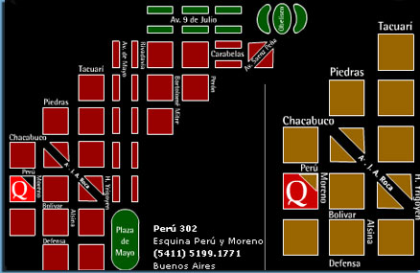

Dia 30
Tarde- Centro
PLAZA SAN MARTIN
O imponente Palácio San Martin (Arq. Francesa) de 8100 m. cobertos (1909) antiga propriedade da família Anchorena. Na outra esquina, um contraste de estilo, a atual sede do Ministério das Relações Exteriores, uma torre espelhada muito moderna. Seguindo o mesmo caminho, você poderá observar o Monumento aos Heróis Caídos nas Malvinas, onde estão os nomes dos soldados argentinos mortos em combate durante a Guerra de Malvinas, com a Inglaterra.
A poucos metros desse lugar (atravessando a Av. del Libertador) encontra-se a Torre dos Ingleses (estilo renascentista inglês) típica arquitetura britânica doada pela sua comunidade na Argentina para o centenário da Revolução de 1816.
Na frente, o prédio inglês da Estação Retiro.
Do outro extremo, podem ser vistas as torres espelhadas da Av. Alem. De lado, encontra-se o prédio que foi o mais alto da América do Sul em 1936, o Kavannagh, com 32 andares, tudo de concreto e 12 elevadores. A antiga dona vendeu duas de suas fazendas para tombar o projeto, construído em apenas 14 meses.
No lado da Av. Santa Fé, situa-se o Círculo Militar, e um dos edifícios mais suntuosos de centro, de notável estilo francês (1925) com quase 12.000 metros cobertos. Foi residência particular da família Paz e dentre seus hóspedes aparecem o Príncipe de Gales e o Marajá de Kapurtala. Depois foi vendida ao Exército Argentino. Na mesma esquina, encontra-se o Museu de Armas da Nação, de importantíssimo valor histórico que expõe uma vasta coleção de armas de nosso país e do exterior desde o século XVII até hoje. (Ver horários. Clique aqui)
Sobre um lado da Av Sante Fé ubica-se o Circulo de Armas, ums dos edificios mais bonitos do centro, de notável estilo frances (1925) com quasi 12000 metros cubertos. Foi rêsidencia particular da familia Paz , na lista do seus hóspedes estão o Principe de Gales e o Marajá de Kapurtala. Logo foi vendida ao Exercito Argentino. Sobre sua misma esquina encontra-se o Museo de Armas de la Nación, de importantísmo valor histórico, Expoe uma vastissima coleção de armas de nosso país e do exterior, desde o siglo 17 até nossos dias.
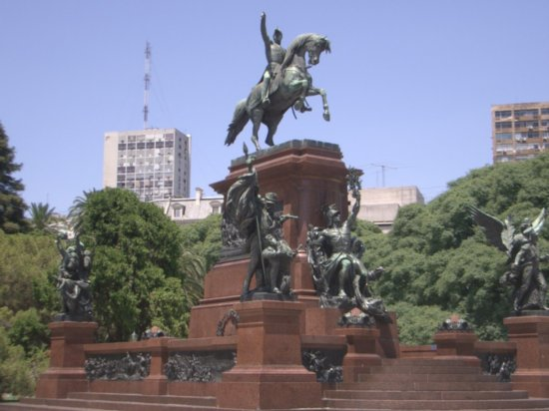
TEATRO COLON
Na Rua Cerrito, ( Avenida Nove de Julio ) situa-se o prestigioso Teatro Colon de Buenos Aires, orgulho nacional, fatuoso e de uma acústica insuperável, segundo os críticos, o melhor teatro lírico do mundo e um dos três teatros sinfônicos mais importantes. Seu lustre central tem sete metros de diâmetro e 700 luzes. Dentre os artistas mais notáveis que ali se apresentaram estão o tenor Caruso, os mestres Stravinsky e Stauss, Juan J. Castro, Manuel de Falla, a bailarina clássica Nijinsky, Maria Callas, Pavarotti, entre outros. O outro acesso ao teatro é pela praça Lavalle onde pode-se contemplar outra jóia arquitetônica, o Palácio dos Tribunais, de arquitetura monumental, desenhado em 1889. Seus alicerces têm reminiscências romanas, gregas e egípcias.
Na esquina com a Avenida Córdoba, localiza-se o belíssimo Teatro Nacional Cervantes de estilo espanhol, foi doado em 1921 pelos Condes de Brazalote quem tiveram que despojar-se de todas suas propriedades para financiar a construção.
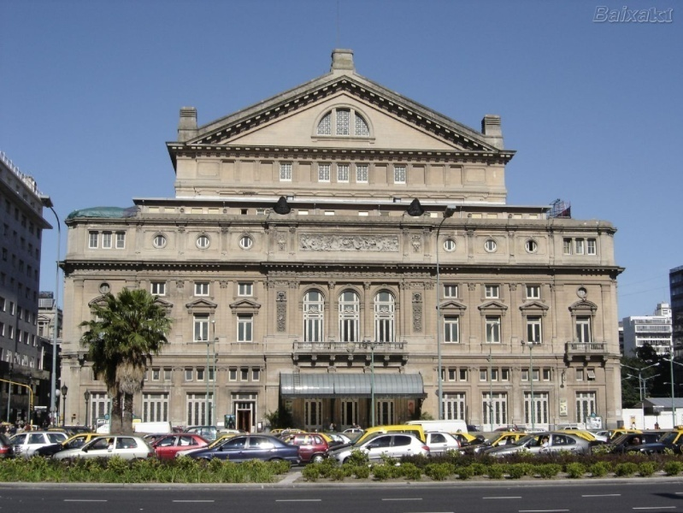
GALERIAS PACIFICO & CALLE FLORIDA
A Galeria Pacífico, sem dúvida um dos mais suntuosos shoppings da América, com gigantescos afrescos de Spilimbergo, "O domínio das forças naturais"; Urruchúa, "A fraternidade"; Colmeiro, "O casal humano"; Castagnino, "A vida doméstica" e Berni, "O amor". Além disso, no último andar funciona o Centro Cultural Borges e a escola de balé de Júlio Bocca.
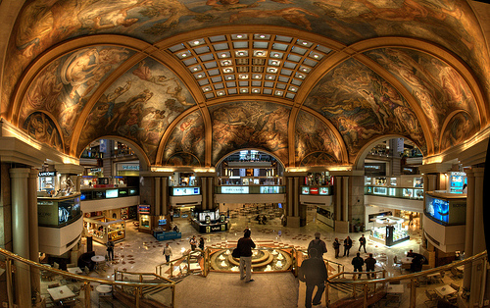
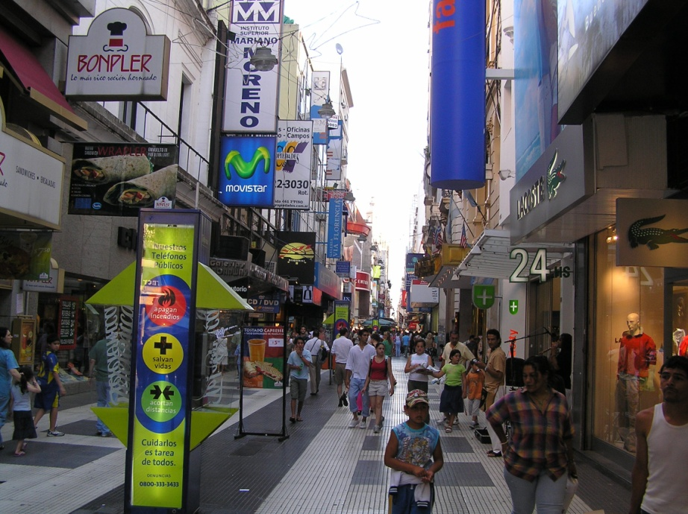

Noite- Puerto Madero
CORBETA URUGUAY
É o navio mais antigo. Foi barco escola da Armada Argentina.
Atrai a admiração do mundo quando, em 1903 emprende a missão regate à Antártida dos náufragos da expedição científica sueca comandada por Otto Nordenskjold. Ao mando do tenente Jualián Irizar. Recomendo a visita!
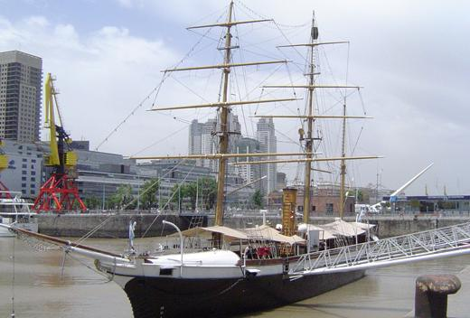
PUENTE DE LA MUJER
A Ponte da Mulher está localizada no dique 3 de Puerto Madero, obra do arquiteto espanhol Santiago Calatrava Valls. Respresenta na abstração, a figura de um casal que dança tango. Tem 160m de comprimento, 39 de altura e 5m de largura. É também giratório para o passo de embarcações.
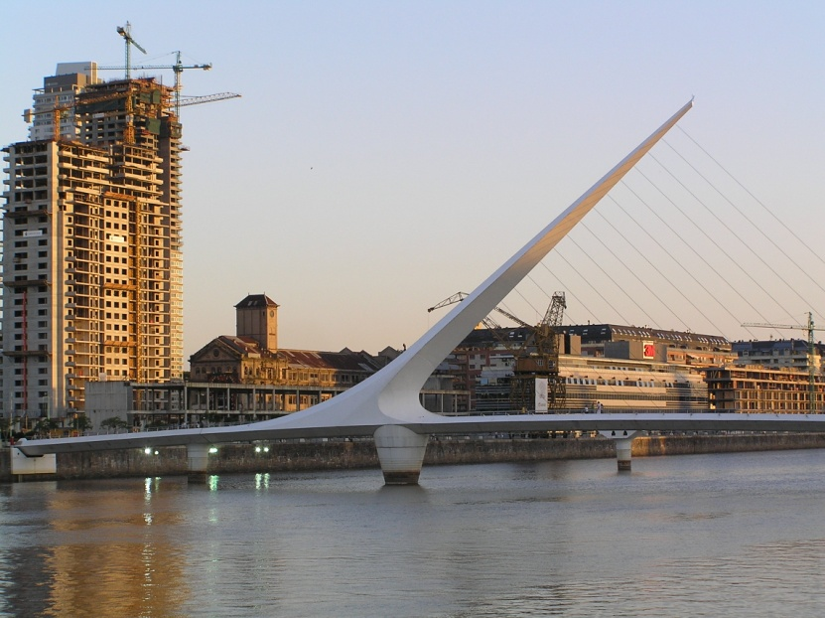
COMPLEJO DE RESTAURANTS PUBS e CINEMAS
Ao todo, são mais de 40 restaurantes de primeiríssimo nível, um ao lado do outro. De cozinha internacional a churrascarias, massas e peixes. É uma área gastronômica e de passeio tradicional para o turismo.
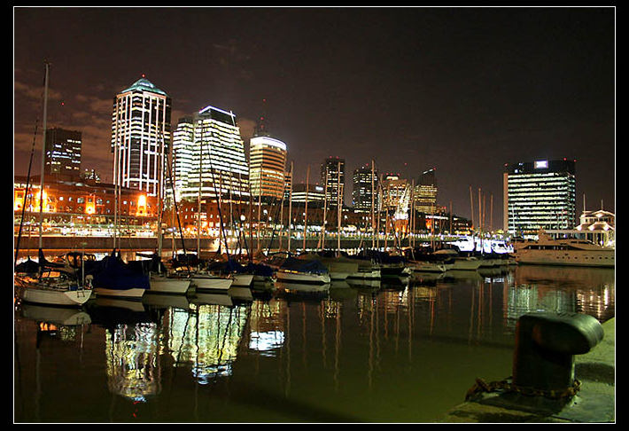
RESERVA ECOLOGICA
A Reserva Ecológica Costanera Sur é um ecossistema de 350 hectares com banhados, lagoas e espécies animais e vegetais. É ideal para, a metros da cidade, espairecer em um lugar totalmente silvestre. Ideal também para caminhar, passear de bicicleta, apreciar seu estado natural. Pequenos animais silvestres podem ser vistos, tais como capivaras, perdizes, aves, pequenos lagartos, etc.
3as a domingo de 8 a 18. Entrada gratuita.
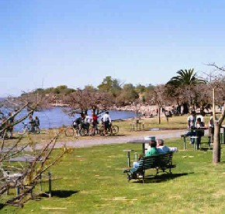

Dia 01
Manhã- City Tour
Tarde- Recoleta
CENTRO CULTURAL RECOLETA
É um dos centros culturais mais importantes de Buenos Aires. Ele tem exposições de pintura, música, eventos teatrais e toda a arte argentina e internacional. Na frente, situa-se a Praça França. Veja aqui a agenda da semana. É uma excelente opção cultural. Recomendo a sua visita!
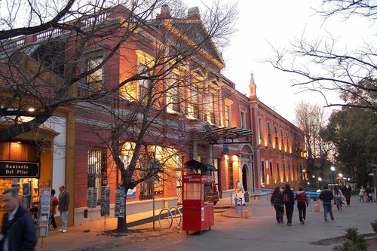
MUSEO NACIONAL DE BELLAS ARTES
Possui umas das mais importantes coleções de arte do continente, mestres da pintura do mundo e do nosso país. De Rembrandt e Rubens a Pollock e Rothko, Tiépolo, Greco, Goya, Rodin, Manet, Monet, Van Gogh, Degas, De Chirico, Kandinsky, Picasso, Tàpies.
Arte argentina: Cándido López, Morel, Pueyrredón, de la Cárcova, Sívori, Malharro, Fader, Guttero, Curatella Manes, Petorutti, Quinquela Martín, Berni, Spilimbergo, Deira, Distéfano, Alonso, Benedit e Seguí, entre outros.
Entrada gratuita. De 3as a 6as de 12:30 a 19:30. Sábados e domingos de 9:30 a 19:30 h. Av. del Libertador 1473..
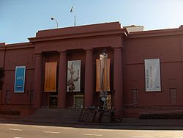
CEMENTERIO DE LA RECOLETA
O Cemitério da Recoleta é a necrópole mais luxuosa e relevante da América Latina tanto pela exuberância de seus mausoléus quanto pela estirpe dos que ali descansam. Setenta mausoléus foram declarados monumentos históricos. Ocupa uma extensão de quatro quarteirões. Existem verdadeiras obras de arte esculpidas, arquitetônicas, em ferro, bronze e mármore, entro outros materiais. É um passeio habitual e você pode encontrar guias especializados para sua visita. Encontram-se os túmulos do Prêmio Nobel de Química Dr. Leloir, Eva Perón (um dos mais visitados), próceres argentinos, presidentes, etc.
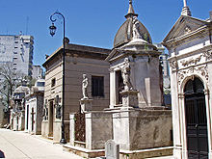

Avenida del Libertador
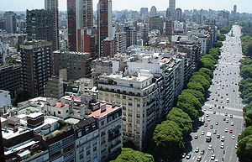
Para dar referência às seguintes opções, é necessário percorres estas avenidas (Avenida del Libertador y Figueroa Alcorta) em um trecho de 400m aproximadamente. Percurso imperdível!!
:
- FLORIS GENERICA
Monumento dinâmico de uma flor de dimensões gigantescas de aço e alumínio que abre e fecha gradativamente suas pétalas da mesma maneira que uma flor natural com a luz do sol. Cada pétala pesa quanto toneladas. (Obra do arquiteto Eduardo Catalano)
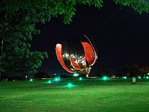
- ATC
Importante rede de televisão estadual.
- FACULTAD DE DERECHO ( FACULDADE DE DIREITO )
Majestoso prédio de estilo arquitetônico monumental. Pertence à Universidade de Buenos Aires.
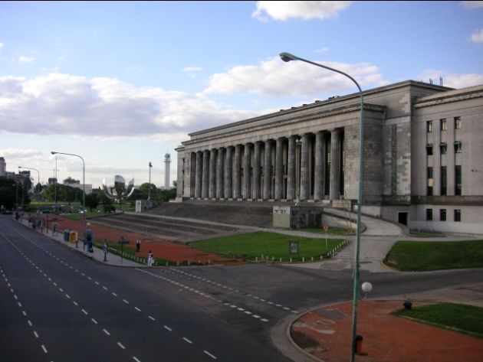
- BIBLIOTECA NACIONAL
A maior biblioteca do país, sob um edificio de estilo vanguardista, com 21 incunavels ( século 15 )
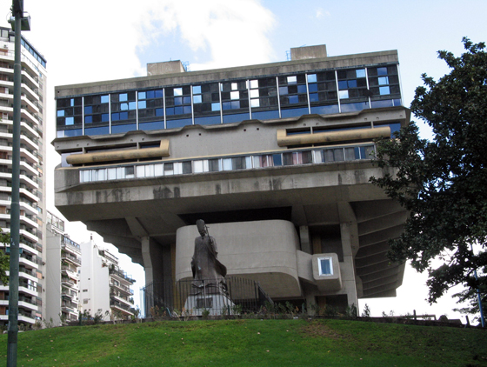
COMPLEJO VILLAGE RECOLETA
Importante centro comercial com cinemas, restaurantes, pubs, cafés, livrarias, etc. Ponto de econtra dos jovens. Imperdível!
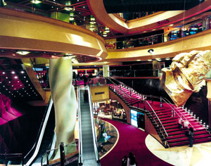

Noite- Tango

Dia 02
Manhã- Tigre
Tarde- Tigre
PASEO VICTORICA
O Passeio Victorica é a "Costanera", rua de pedestres à beira do Rio Lujan, ideal para passeios a pé e descobrir os diversos atrativos que o Tigre oferece. Das maravilhosas árvores e rios até cada uma das riquezas arquitetônicas e palacios, muitas delas sedes de importantes clubes náuticos tais como Regatas La Marina, Rowing Club, Canottieri Italiani, entre outros.
Continuando no Passeio Victorica, encontram-se importantes museus de transcendência nacional. O museu Naval da Nação expõe uma vasta coleção de maquetes de barcos a escala, objetos, uniformes e peças marítimas históricas (para mais informação museus). O Museu de Arte do Tigre localiza-se num imponente palácio, expoente do passado do charme do Tigre próspero e distinto. Expõe-se ali, uma singular pinacoteca de notáveis artistas argentinos e internacionais.
Para chegar ao Passeio, atravesse a ponte do Rio Tigre, a metros da estação de trens.
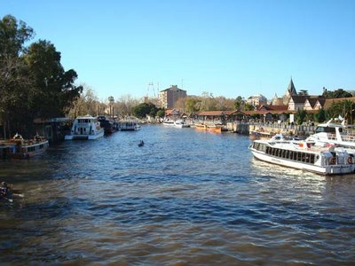
ESTACION FLUVIAL DE TIGRE
Da estação, saem catamarãs que percorrem o Delta, ou fazem tours mais extensos para comtemplar, um dia inteiro, as ilhas e paisagens com opções para almoço, jantar, pescar e de hospedagem.
TODO TURISTA DEVE CONHECER O DELTA. Não esqueça levar a câmera de fotos.
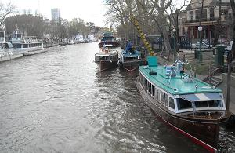
PUERTO DE FRUTOS
O porto de frutos é hoje um grande mercado de artesanato (alguns autóctones) e, em menor medida, o que antigamente foi o vertiginoso trânsito de frutas e madeira do Delta.
Dentre as artesanias da região, você pode encontrar cestos rústicos de palha e docinhos de todo tipo.
O Tigre não só representa a excepcional reserva agreste de Buenos Aires, mas também é sinônimo de lazer para todas as idades: funciona no local o famoso Cassino Trilenium com mais de 80 meses de jogo, Roleta, Black Jack, Ponto e Banca e 1500 máquinas num prédio de 20.000 m, é assim o maior cassino da América do Sul, e o Parque da Costa com seus 15 hectares de jogos para crianças e adolescentes.
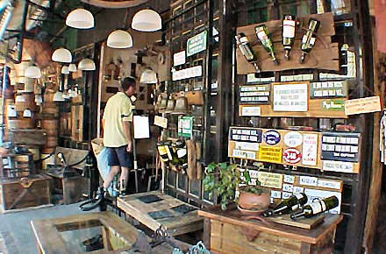
TREN DE LA COSTA
O Trem de la Costa é o trem de passageiros (e turístico) que percorre a beira do Rio da Prata para chegar ao Delta do Tigre, estação terminal. É ideal para conhecer mais de perto a ribeira da zona norte, San Fernando, San Isidro e Olivos. Você pode comprar a passagem que permite descer em cada uma das estações. Aos domingos, funcionam feiras de artesanato e antiguidades. A estação San Isidro possui uma ampla praça de alimentação.
clique aqui para conhecer um roteiro alternativo para chegar ate o Tigre com Tren de la Costa.
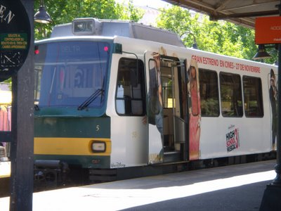
AVENIDA DEL LIBERTADOR
Se você tem carro ou bicicleta de aluguel , a Avenida del Libertador é uma das principais artérias que comunica cada uma das cidades da zona norte e vai da Capital até o Tigre.
É ideal o seu percurso para conhecer a zona norte em sua totalidade. Olivos, San Isidro, San Fernando e finalmente a chegada ao Tigre.
> SAN ISIDRO
Vale a pena conhecer San Isidro e percorrer seu tradicional centro histórico. Faz parte da história argentina e foi testemunha de importantes acontecimentos.
Sua referência mais antiga está relacionada com Juan de Garay quem em 1580 fez a distribuição dessas terras.
QUINTA DE PUEYRREDON
Em 1806, Santiago de Liniers, que depois de ter desembarcado no Tigre, iniciou sua cruzada para reconquistar Buenos Aires, foi refugiado nesse lugar.
Sítio que pertenceu ao Brigadier Juan Martin de Pueyrredón, desde 1944 funciona o museu homônimo, preservando o acervo cultural e histórico do período colonial, fundamentalmente os objetos relacionado com os Pueyrredón.
Seus hóspedes foram: o Gral. José de San Martin, Sarmiento, Roque Saenz Pena, etc.
Rua Rivera Indarte 48, 3as, 5as, sábados e domingos de 14 a 18h. Imperdivel !
CATEDRAL DE SAN ISIDRO
Templo construído em 1898, seu estilo arquitetônico é neo-gótico. Possui três naves em forma de cruz latina com abside circular. Seu órgão francês é de 1906. É um dos ícones de San Isidro.
MERCADO DE ARTESANATO
A Feira de artesãos é outro passeio clássico de San Isidro, a feira americana ou de artesãos, como pode ser chamada, é também uma das mais antigas da zona norte. Funciona os dias domingos. Recomendavel !

Noite- Centro

Dia 03
Manhã- La Boca
VUELTA DE ROCHA
Av Pedro de mendoza e Caminito
Era, naquele tempo, um ponto de encontro dos genoveses que se reuniam para evocar a su aterra. Era chamada de "Praça dos suspiros". Hoje, funciona nela uma feira artesanal.
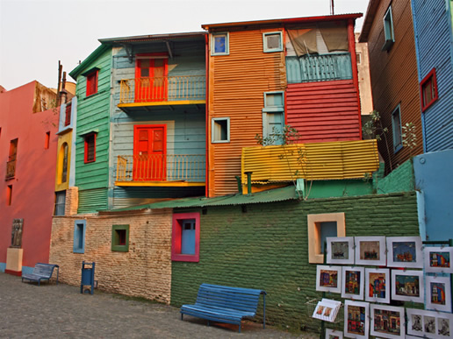
CAMINITO
Antigamente, passavam por ali os trilhos do trem. Hoje é um espaço tradicional de artistas plásticos com a temática de La Boca. Todos os dias das 10h às 18h.
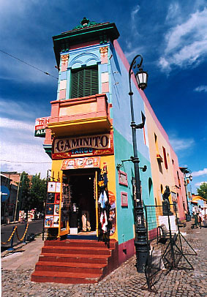
ESTADIO do BOCA JUNIORS
É um dos times mais importantes e populares da Argentina. Pode ser visitado todos os dias de 10 a 18h.
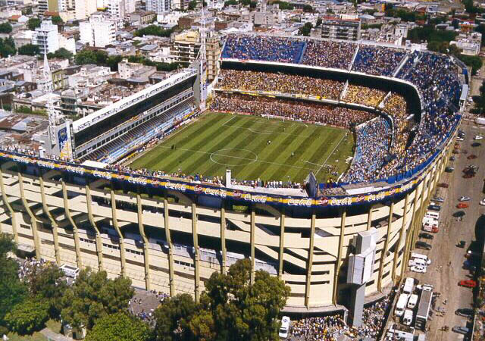

San Telmo
FERIA SAN TELMO
Na praça Dorrego, Rua Humberto Primo e Defensa, aos domingos a partir das 10 da manhã até as 5 hs da tarde funciona a feira de San Telmo, famosa no mundo inteiro pela sua excentricidade e a variada oferta de elementos históricos, móveis, porcelanas, óculos, canetas, maçanetas, cartões, tecidos, chaves, câmeras fotográficas, discos de tango, pôsteres , toalhas de mesa, etc. Mais de cinco mil pessoas a visitam a cada domingo.
Outra atração se gera na rua com os artistas de todo tipo: plásticos, desenhistas, mimos, músicos e bailarinos de tango, atores, etc. que fazem do bairro um espetáculo maravilhoso. É um verdadeiro show que oferece Buenos Aires para não perder! Conheça-o!
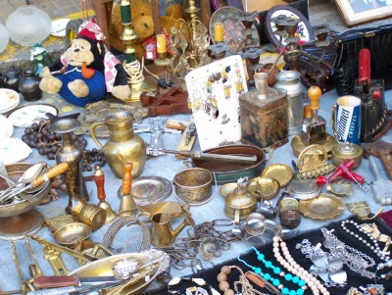
MUSEO DE ARTE MODERNA
Com uma coleção de mais de 1500 obras da arte moderna: desenhos, pinturas, fotografias, esculturas e arte alternativa de vanguarda. Você encontrará peças de artistas internacionais como Dali, Matisse, Miró, Kandinsky, Picasso, etc. Dentre os argentinos estão Xul Solar, Pettorutti, etc. Está localizado em uma antiga fábrica de tabacos. Recomendamos sua visita!
MUSEO HISTORICO NACIONAL
O acervo histórico do nosso país. Desde suas origens, e o período pré-hispânico. Conta com objetos pertencentes aos grandes próceres da história argentina, mapas, bandeiras, pinturas, móveis, armas, etc. Localizado no Parque Lezama.
Museu Histórico Nacional Horários: De 3a a 6a de 11:00 h. a 17:00 h. Sábados de 15.00 a 18.00 h. Domingos e feriados de 14:00 h. a 18:00 h. Entrada: $ 1. Rua Defensa 1600.
Tarde- Palermo
BOSQUES DE PALERMO
É o pulmão de Buenos Aires. Um bosque de aproximadamente 50 hectares com três lagoas em seu interior. Ali, encontra-se o Rosedal, a ponte, o jardim dos poetas com esculturas dedicadas a escritores famosos, o Pátio Andaluz, doado pelo ajuntamento de Sevilla, etc. Uma das lagoas oferece passeios de barca.
É ideal para caminhar, correr, passear de barquinha, passear de bicicleta, tomar banho de sol. Se você tiver prevista alguma dessas atividades nas lagoas, é necessário passar o dia ou a tarde inteira. Se seu plano for percorrer só as lagoas, pode percorrê-las de carro.
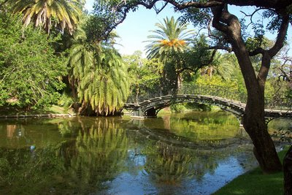
JARDIN BOTANICO
Foi desenhado pelo arquiteto Carlos Thays em 1891. Contém 8000 variedades de plantas do mundo inteiro. Abrange um total de oito hectares, nas quais se encontra um importante invernáculo, uma escola botânica e um centro de documentação técnica.
Jardim Botanico: Av Santa Fé 3951. 4831-4614. Entrada gratuita, todos os dias de 10a 18 h.
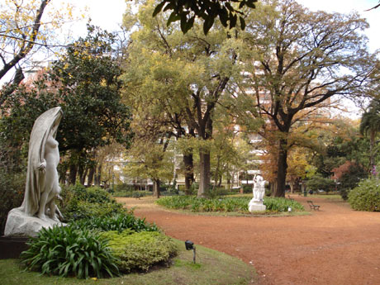
PLANETARIO DE BUENOS AIRES, GALILEO GALILEI
O Planetario foi construído em 1966 pelo arquiteto Jan de Enrique. Sua cúpula de 20m está desenhada para projeção didática da temática astronômica. Formada como um planeta, ela funciona para as diversas projeções.
Para consultas sobre eventos e projeções didáticas, acesse o site do lugar ou bem por telefone. Avenida Sarmiento y B Roldan, Buenos Aires.
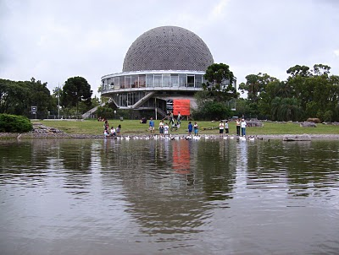
Noite- Retorno a São Paulo

